Burdaard, 20 december 2021
Hallo allemaal,

Dit is de 20e ledenbrief.
Na de persconferentie van afgelopen zaterdag verwachten we niet dat we voorlopig nog kunnen of mogen zingen. Deze lockdown eindigt op 14 januari.
Daarna moeten we maar opnieuw zien wat de ontwikkelingen zijn.
De repetities van 6 en 13 januari vervallen in ieder geval.

We kregen het droevige bericht dat op 29 november de zoon van ons lid Wopke Wiersma is overleden. We wensen de familie, via deze weg, veel sterkte toe om dit verlies te kunnen dragen. Ook hoorden wij dat er meer families zijn die het momenteel erg zwaar hebben. We wensen allen veel sterkte toe.

U allen wensen wij goede feestdagen en toch een muzikaal 2022 toe.
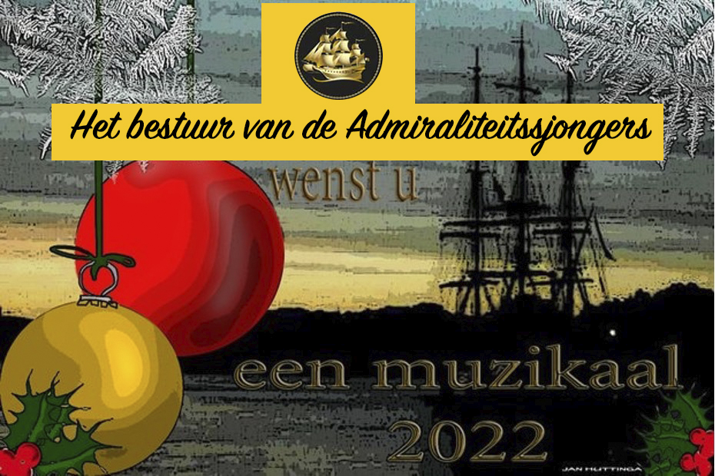

m.vr.gr.
het bestuur,
Minze, Haije, Anton, Gert

